UNIVERSIDAD “MAYOR DE SAN ANDRÉS” CIENCIAS PURAS Y NATURALES CARRERA INFORMÁTICA


PROGRAMACION II
Docente: Jhonny Roberto Felipez Andrade
Universitario: Ariel Mamani Aruquipa
CI.: 9196207 LP
Carrera: Informática
Fecha: 11/05/2026
Gestión 2026
PRACTICA 4
EJERCICIO 1
Sistema de Biblioteca Universitaria. La Universidad Mayor de San Andrés necesita desarrollar un sistema de gestión para su biblioteca. Como equipo de desarrollo, deben modelar las relaciones entre las diferentes entidades del sistema aplicando los conceptos de Asociación, Agregación y Composición.
Entidades Principales
- Clase Biblioteca: Representa la biblioteca universitaria.
• Atributos:
◦ Nombre de la biblioteca
◦ Lista de libros disponibles
◦ Lista de autores registrados
◦ Lista de préstamos activos
◦ Horario de atención (como clase interna)
• Métodos:
◦ Constructor que reciba el nombre.
◦ agregarLibro (Libro libro): Agrega un libro existente.
◦ agregarAutor (Autor autor): Registra un autor existente.
◦ prestarLibro (Estudiante estudiante, Libro libro): Crea un préstamo.
◦ mostrarEstado (): Muestra el estado completo de la biblioteca.
◦ cerrarBiblioteca (): Cierra la biblioteca (mensaje) y dejan de existir los préstamos.
- Clase Libro: Representa un libro físico.
• Atributos:
◦ Título.
◦ ISBN.
◦ Páginas (como clases internas).
• Métodos:
◦ Constructor que reciba título, ISBN y contenido de páginas
◦ leer (): Muestra todas las páginas del libro.
- Clase Autor: Representa al escritor de los libros.
• Atributos:
◦ Nombre.
◦ Nacionalidad.
• Métodos:
◦ Constructor que reciba nombre, nacionalidad.
◦ mostrarInfo (): Muestra los datos del autor.
- Clase Estudiante: Representa a los usuarios de la biblioteca.
• Atributos:
◦ Código de estudiante.
◦ Nombre.
• Métodos:
◦ Constructor que reciba código y nombre.
◦ mostrarInfo (): Muestra los datos del estudiante.
- Clase Préstamo: Representa el préstamo de un libro a un estudiante.
• Atributos: ◦ Fecha de préstamo.
◦ Fecha de devolución.
◦ Referencias al estudiante y libro.
• Métodos:
◦ Constructor que reciba estudiante y libro.
◦ mostrarInfo (): Muestra detalles del préstamo.
- Clase Horario: Representa el horario de atención para el lector.
• Atributos: ◦ Días de apertura.
◦ Hora de apertura.
◦ Hora de cierre.
• Métodos:
◦ Constructor que reciba días de apertura, hora de apertura, hora de cierre.
◦ mostrarHorario(): Muestra el horario de atención.
- Clase Pagina: Representa una página física del libro.
• Atributos:
◦ Número de página.
◦ Contenido de la página.
• Métodos:
◦ Constructor que reciba número de la página, contenido de la página.
◦ mostrarHorario(): Muestra el horario de atención.
Especificaciones de Relaciones
- RELACION DE COMPOSICION. Implementar en:
• Libro - Pagina: Cada libro debe contener páginas que NO pueden existir independientemente del libro.
• Biblioteca - Horario: La biblioteca debe tener un horario que NO existe sin la biblioteca.
- RELACION DE AGREGACION. Implementar en:
• Biblioteca - Libro: La biblioteca contiene libros, pero los libros pueden existir fuera de ella.
• Biblioteca - Autor: La biblioteca registra autores, pero los autores existen independientemente.
- RELACION DE ASOCIACION. Implementar en:
• Préstamo - Estudiante: Un préstamo asocia un estudiante con un libro.
• Préstamo - Libro: El préstamo referencia tanto al estudiante como al libro.

DIAGRAMA UML
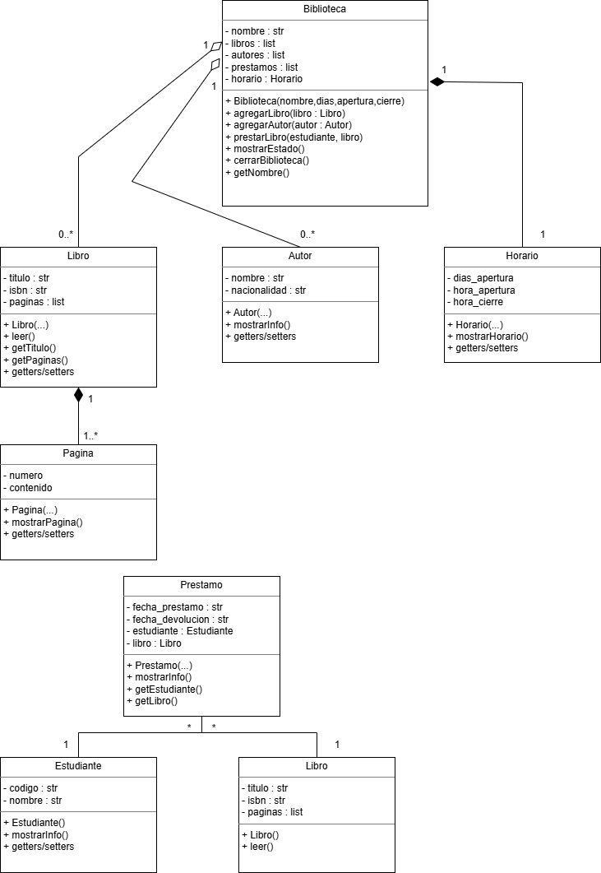
CÓDIGO PYTHON
# CLASE PAGINA (COMPOSICION)
class Pagina:
def __init__(self, numero_pagina, contenido):
self.__numero_pagina = numero_pagina
self.__contenido = contenido

def get_numero_pagina(self):
return self.__numero_pagina

def set_numero_pagina(self, numero):
self.__numero_pagina = numero

def get_contenido(self):
return self.__contenido

def set_contenido(self, contenido):
self.__contenido = contenido

def mostrar_pagina(self):
print(f"Pagina {self.__numero_pagina}: {self.__contenido}")

# CLASE HORARIO (COMPOSICION)
class Horario:
def __init__(self, dias_apertura, hora_apertura, hora_cierre):
self.__dias_apertura = dias_apertura
self.__hora_apertura = hora_apertura
self.__hora_cierre = hora_cierre

def get_dias_apertura(self):
return self.__dias_apertura

def set_dias_apertura(self, dias):
self.__dias_apertura = dias

def get_hora_apertura(self):
return self.__hora_apertura

def set_hora_apertura(self, hora):
self.__hora_apertura = hora

def get_hora_cierre(self):
return self.__hora_cierre

def set_hora_cierre(self, hora):
self.__hora_cierre = hora

def mostrar_horario(self):
print("Horario de atencion")
print("Dias:", self.__dias_apertura)
print("Hora apertura:", self.__hora_apertura)
print("Hora cierre:", self.__hora_cierre)

# CLASE LIBRO (AGREGACION)
class Libro:
def __init__(self, titulo, isbn, paginas):
self.__titulo = titulo
self.__isbn = isbn

# COMPOSICION
self.__paginas = []

for i, contenido in enumerate(paginas, start=1):
pagina = Pagina(i, contenido)
self.__paginas.append(pagina)

def get_titulo(self):
return self.__titulo

def set_titulo(self, titulo):
self.__titulo = titulo

def get_isbn(self):
return self.__isbn

def set_isbn(self, isbn):
self.__isbn = isbn

def get_paginas(self):
return self.__paginas

def leer(self):
print(f"\nLeyendo libro: {self.__titulo}")

for pagina in self.__paginas:
pagina.mostrar_pagina()

# CLASE AUTOR (AGREGACION)
class Autor:
def __init__(self, nombre, nacionalidad):
self.__nombre = nombre
self.__nacionalidad = nacionalidad

def get_nombre(self):
return self.__nombre

def set_nombre(self, nombre):
self.__nombre = nombre

def get_nacionalidad(self):
return self.__nacionalidad

def set_nacionalidad(self, nacionalidad):
self.__nacionalidad = nacionalidad

def mostrar_info(self):
print("Autor:", self.__nombre)
print("Nacionalidad:", self.__nacionalidad)

# CLASE ESTUDIANTE (ASOCIACION)
class Estudiante:
def __init__(self, codigo, nombre):
self.__codigo = codigo
self.__nombre = nombre

def get_codigo(self):
return self.__codigo

def set_codigo(self, codigo):
self.__codigo = codigo

def get_nombre(self):
return self.__nombre

def set_nombre(self, nombre):
self.__nombre = nombre

def mostrar_info(self):
print("Codigo:", self.__codigo)
print("Nombre:", self.__nombre)

# CLASE PRESTAMO (ASOCIACION)
class Prestamo:
def __init__(self, estudiante, libro, fecha_prestamo, fecha_devolucion):
self.__estudiante = estudiante
self.__libro = libro
self.__fecha_prestamo = fecha_prestamo
self.__fecha_devolucion = fecha_devolucion

def get_estudiante(self):
return self.__estudiante

def get_libro(self):
return self.__libro

def mostrar_info(self):
print("\n===== PRESTAMO =====")
print("Estudiante:", self.__estudiante.get_nombre())
print("Libro:", self.__libro.get_titulo())
print("Fecha prestamo:", self.__fecha_prestamo)
print("Fecha devolucion:", self.__fecha_devolucion)

# CLASE BIBLIOTECA
class Biblioteca:
def __init__(self, nombre, dias, apertura, cierre):
self.__nombre = nombre

# AGREGACION
self.__libros = []
self.__autores = []

# ASOCIACION
self.__prestamos = []

# COMPOSICION
self.__horario = Horario(dias, apertura, cierre)

def get_nombre(self):
return self.__nombre

def agregar_libro(self, libro):
self.__libros.append(libro)
print(f"Libro '{libro.get_titulo()}' agregado.")

def agregar_autor(self, autor):
self.__autores.append(autor)
print(f"Autor '{autor.get_nombre()}' registrado.")

def prestar_libro(self, estudiante, libro):
prestamo = Prestamo(
estudiante,
libro,
"10/05/2026",
"17/05/2026"
)

self.__prestamos.append(prestamo)

print(f"Libro '{libro.get_titulo()}' prestado a {estudiante.get_nombre()}.")

def mostrar_estado(self):
print("\n==============================")
print("BIBLIOTECA:", self.__nombre)
print("==============================")

print("\n--- HORARIO ---")
self.__horario.mostrar_horario()

print("\n--- LIBROS ---")
for libro in self.__libros:
print("-", libro.get_titulo())

print("\n--- AUTORES ---")
for autor in self.__autores:
print("-", autor.get_nombre())

print("\n--- PRESTAMOS ---")
for prestamo in self.__prestamos:
prestamo.mostrar_info()

def cerrar_biblioteca(self):
print("\nLa biblioteca ha sido cerrada.")
self.__prestamos.clear()
print("Los prestamos dejaron de existir.")

# MAIN

# COMPOSICION LIBRO-PAGINA
contenido_paginas = [
"Introducción a Python",
"Variables y tipos de datos",
"POO en Python"
]

libro1 = Libro(
"Python Basico",
"ISBN-12345",
contenido_paginas
)

# AGREGACION
autor1 = Autor("Gabriel Garcia Marquez", "Colombiano")

# ASOCIACION
estudiante1 = Estudiante("2024001", "Juan Perez")

# BIBLIOTECA
biblioteca = Biblioteca(
"Biblioteca Central UMSA",
"Lunes a Viernes",
"08:00",
"20:00"
)

# AGREGAR LIBRO Y AUTOR
biblioteca.agregar_libro(libro1)
biblioteca.agregar_autor(autor1)

# LEER LIBRO
libro1.leer()

# PRESTAR LIBRO
biblioteca.prestar_libro(estudiante1, libro1)

# MOSTRAR ESTADO
biblioteca.mostrar_estado()

# CERRAR BIBLIOTECA
biblioteca.cerrar_biblioteca()

PRUEBA DE CORRIDA
